Собянин уменьшил имущественный налог для владельцев зданий в четыре раза
15.05.2015
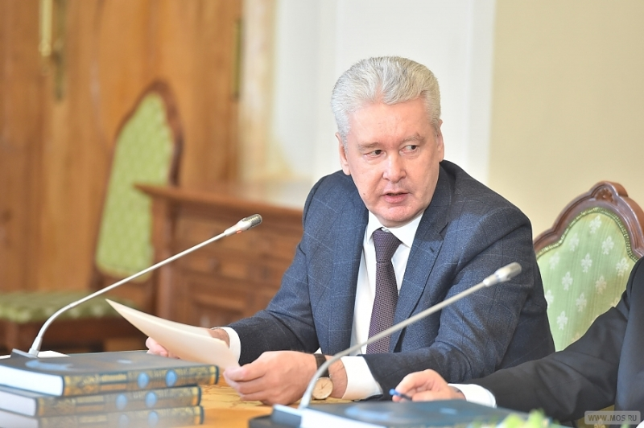

Мэр Москвы Сергей Собянин сегодня подписал закон, согласно которому владельцы объектов недвижимости получат льготу на имущественный налог. Сокращение платы на 75 процентов получат собственники зданий, у которых торговая деятельность не является основной.

- Настоящий закон вступает в силу со дня его официального опубликования и распространяется на правоотношения, возникшие с 1 января 2015 года, - говорится в документе, который подписал Сергей Собянин.

Для того, чтобы получить льготу, необходимо подать соответствующее заявление в Госинспекцию до 15 июня. После этого в здании проведут проверку, в ходе которой определят основную функцию площадей. По предварительной информации льгота может коснуться около 200 объектов недвижимости. Действие льготы будет действовать до 1 января 2020 года. Под действие закона, который приняли 13 мая в Мосгордуме, попадут складские помещения, на территории которых находятся рестораны, автосервисы и цеха.

Полный текст документа размещен на официальном сайте мэра Сергея Собянина и Правительства города.

Напомним, согласно Налоговому кодексу РФ и Закону города Москвы «О налоге на имущество организаций» владельцы зданий платят имущественный налог в размере чуть больше процента от кадастровой стоимости объекта.

Адрес страницы: http://presnya.mos.ru/presscenter/news/detail/1862133.html
Управа Пресненского района города Москвы

